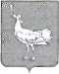
СОБРАНИЕ ПРЕДСТАВИТЕЛЕЙ
СЕЛЬСКОГО ПОСЕЛЕНИЯ
БОЛЬШАЯ ДЕРГУНОВКА
муниципального района
Большеглушицкий
Самарской области
второго созыва
Р Е Ш Е Н И Е № 53
от 16 марта 2012 года

О протесте Самарского межрайонного природоохранного прокурора от 24.02.2012 г. № 01-05-30-2012 на Устав сельского поселения Большая Дергуновка муниципального района Большеглушицкий Самарской области

Рассмотрев протест Самарского межрайонного природоохранного прокурора от 24.02.2012 г. № 01-05-30-2012 на Устав сельского поселения Большая Дергуновка муниципального района Большеглушицкий Самарской области, Собрание представителей сельского поселения Большая Дергуновка муниципального района Большеглушицкий Самарской области

РЕШИЛО:

1. Удовлетворить протест Самарского межрайонного природоохранного прокурора от 24.02.2012 г № 01-05-30-2012 на Устав сельского поселения Большая Дергуновка муниципального района Большеглушицкий Самарской области.
2. Направить настоящее Решение Самарскому межрайонному природоохранному прокурору.
3. Настоящее Решение вступает в силу со дня его принятия.

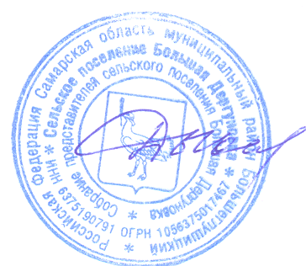
Глава сельского поселения
Большая Дергуновка
муниципального района
Большеглушицкий
Самарской области В.И. Дыхно

